Opis predmetu zákazky
„Nákup a dodanie náhradných dielov pre roštovisko a pomocné zariadenia kotlov“

Predmetom zákazky časti 1 je dodanie náhradných dielov pre roštovisko vrátane vyskladania podľa tohto opisu.

Predmetom zákazky časti 2 je dodanie náhradných dielov pre odškvarovacie zariadenie typu 2000 LH.

Časť 1 Diely pre roštovisko

Predmetom zákazky je dodanie náhradných dielov pre roštovisko vrátane vyskladania podľa tohto opisu.

Roštnice sú súčasťou mechanického zariadenia zvaného vratiposuvný rošt, na ktorom prebieha horenie a spaľovanie komunálneho odpadu. Rošt je zložený z desiatok dielov – roštníc rôzneho tvarového prevedenia, pričom rôzne sekcie roštníc zohrávajú inú úlohu pri dokonalom vyhorení odpadu. Roštnice sú zoradené v jednotlivých radoch, z ktorých každá druhá rada je pohyblivá. Ich mechanické opotrebenie nie je rovnomerné. Z tohoto dôvodu nie je možné použiť iba jeden tvarový typ roštníc. Na zachovanie bezpečného chodu prevádzky ZEVO sa pri odstávkach menia tie roštnice ktoré sú poškodené, tiež tie u ktorých sa predpokladá zvýšené mechanické opotrebenie.
Roštnice t.j. jednotlivé komponenty vratiposuvného roštu sú liatinové odliatky s osobitými prímesami chemických prvkov navrhnutými tak, aby zniesli vysokú teplotu a permanentné mechanické zaťažovanie (materiálovo aj tvarovo). Ich výroba podlieha prísnym pracovným postupom na tepelné spracovanie, ktoré musia byť dodržané. Ich prevedenie musí spĺňať predpísané tolerancie rozmerové, odchýlky tvaru. Zliatina musí byť zložená z presne zadefinovaného typu materiálu. Zadefinované plochy musia byť opracované na požadovaný stupeň drsnosti.
Obhliadka je možná taktiež len pre typy roštníc, z ktorých máme skladové zásoby. Tie zvyšné nachádzajúce sa v kotle, sa počas prevádzky pozrieť nedajú z technických dôvodov.
Použitý materiál roštníc:
Vysokolegovaná chrómová liata (feritická) oceľ s obsahom cca 17% Cr a cca 1,5% C.
Jedná sa o liatu žiaruvzdornú oceľ s označením G-X 160 CrSi18 (1224), alebo možno použiť ekvivalent s identickými materiálovými vlastnosťami.
- Tvrdosť materiálu roštníc: podľa STN EN ISO 6507-1 je 487 HV 10
- Stupeň presnosti odliatku podľa STN 014470.4

Spolu s dodávkou roštníc sa požaduje aj dodanie potrebných kolíkov a vložiek na spájanie a uzamykanie radov roštníc. Ďalej sa požaduje vyskladanie a nastavenie radov roštníc podľa schémy povrchu roštu v prílohe s číslom 0K109709. Na jednej dráhe je 13 radov roštníc plus 14. rada tzv. banánov typu 4612. Požaduje sa vyskladanie dvoch dráh, pričom každý diel bude príslušne označený s poradovým číslom a číslom rady. Každá rada roštníc bude uložená na
samostatnej euro palete. Celková šírka jednej rady roštníc musí byť dodržaná podľa schémy povrchu roštníc, čo znamená 1988 +0 / -1mm.
Dodávateľ sa zaväzuje dodať rozmerovo kompatibilné diely s rámom roštoviska a tým zaručuje, že diely budú osaditeľné na stupňovitý rám roštoviska bez potrebných nasledujúcich úprav. Rozmery háku roštníc musia byť vyhotovené tak aby sa roštnice dali na stupňovitý rám bezproblémovo osadiť. V opačnom prípade sa Dodávateľ zaväzuje túto skutočnosť na vlastné náklady odstrániť na mieste dodania tovaru bezodkladne (max. do 3 hodín od nahlásenia reklamácie) a umožniť Obstarávateľovi bezproblémovú montáž roštníc. Súčasne platí, že všetky dodané kusy jednotlivých typov dodaných roštníc budú mať identické (správne) rozmery. V prípade nedodržania tejto podmienky Dodávateľ bezodkladne (max. do 3 hodín od momentu nahlásenia reklamácie) umožní Obstarávateľovi bezproblémovú montáž roštníc úpravou roštnice alebo výmenou.. Deň montáže roštníc je deň kedy môže dôjsť k prípadnému nahláseniu reklamácie podľa predchádzajúcej vety, pričom deň montáže bude oznámený dodávateľovi najneskôr 10 dní vopred. Prípadná zmena dňa montáže oproti nahlásenému dátumu bude oznámená dodávateľovi ihneď.
Úspešnému uchádzačovi Obstarávateľ v prípade potreby umožní fyzicky odobrať stupňovitý rám roštoviska zo skladových zásob Obstarávateľa ako vzor, aby nepochybil pri výrobe požadovaných roštníc, pričom sa Dodávateľ zaväzuje zapožičaný diel spolu s dodanými požadovanými dielmi vrátiť. Ak k tomuto dôjde, podpíše sa odovzdávajúci a preberací protokol.
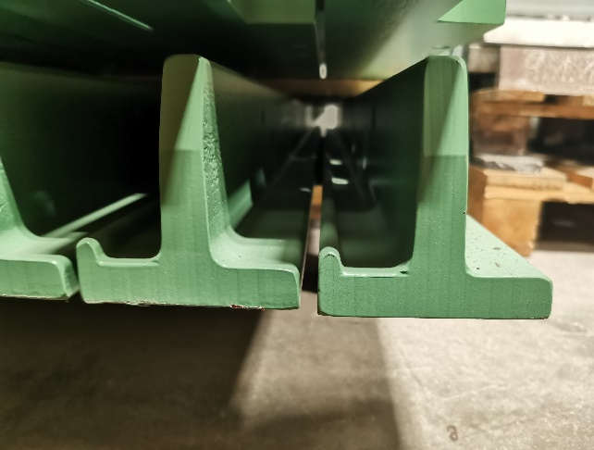
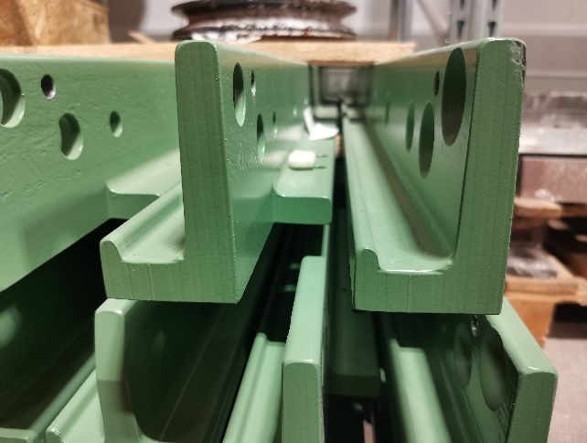
Dodržanie správnych rozmerov je zárukou toho, že rošt je nastavený správne a že nemôže dôjsť k zlomeniu roštníc a stupňových rámov v dôsledku nesprávneho nastavenia.
Stupňovité rámy roštoviska

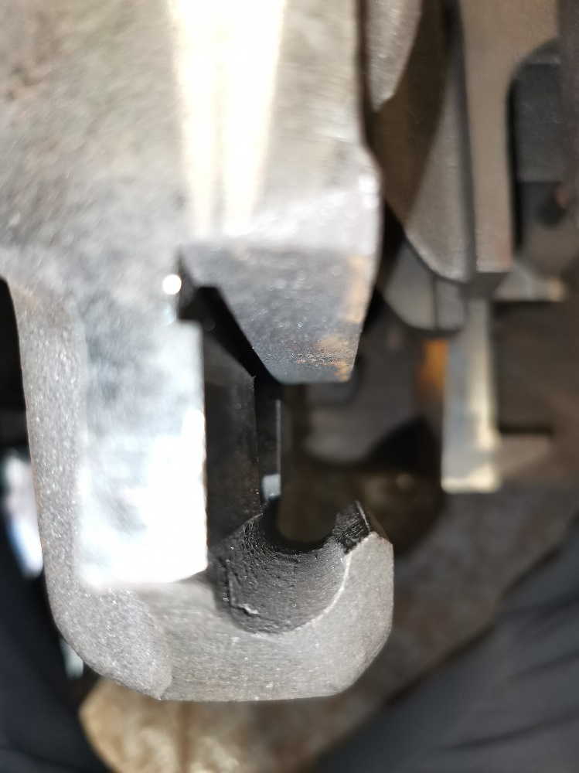

Hák roštníc

Špecifikácia požadovaných náhradných dielov:

P. č. | Názov | Titel | Model, pozícia, výkres | Šírka/rozmery v mm | Kusy
Nr. |  |  | Modell, Position, Zeichnung | Breite/Maße in mm | Stücke
1 | Roštnica | Roststab | N 4686 | 125 | 182
2 | Roštnica | Roststab | 4681 | 100 | 14
3 | Roštnica | Roststab | F 4682 | 125 | 14
4 | Roštnica vnútorná | Roststab intern | N 4681 | 100 | 12
5 | Roštnica krajná | Roststab extern |  |  | 14
6 | Roštnica | Roststab | N 4681 R | 100 | 18
7 | Roštnica | Roststab | N 4681 SR | 100 | 26
8 | Roštnica | Roststab | N 4681 S | 100 | 20
9 | Roštnica | Roststab | N 4680 L | max. 125 | 26
10 | Roštnica | Roststab | N 4682 | 125 | 12
11 |  |  |  |  | 22
12 | Roštnica | Roststab | N 4682 R | 125 | 24
13 | Roštnica | Roststab | N 4682 S | 125 | 20
14 | Roštnica | Roststab | N 4682 SR | 125 | 38
15 | Banány | Vorroststab | 4612 | 99,5 | 38
16 |  |  | 4612+L | 109,5 | 2
17 | Stredový pás | Mittelstückplatte Lang | 3643 |  | 66
18 | Stredový pás | Mittelstückplatte Lang | 3658 |  | 5
19 | Stredový pás | Mittelstückplatte Lang | 2855 |  | 1

Časť 2 Diely pre odškvarovacie zariadenie

Predmetom zákazky časti 2 je dodanie náhradných dielov pre odškvarovacie zariadenie typu 2000-LH, MARTIN GmbH.

Obhliadka je možná taktiež len pre náhradné diely pre odškvarovacie zariadenie, z ktorých máme skladové zásoby. Tie zvyšné nachádzajúce sa v odškvarovacom zariadení, sa počas prevádzky pozrieť nedajú z technických dôvodov.

Špecifikácia požadovaných náhradných dielov:

P. č. | Číslo položky v schéme ND Príloha č 1d | Názov | Titel | Šírka/rozmery v mm | Kusy
Nr. | Artikel-nr. in der Ersatzteiltabelle |  |  | Breite/Maße in mm | Stücke
1 | 5.4 | Trecia lišta HARDOX 450 vrátane spojovacieho materiálu | Schleißleiste HARDOX 450 inkl. Verbindungsmaterial | 30x110x39 | 10
2 | 9 | Výpust vody s guľovým ventilom DN100, PN16 a so štuchacím zariadením | Wasserablass mit Kugelhahn DN100, PN16 mit Druckvorrichtung |  | 1
3 | 9.1 | Guľový ventil Bôhmer DN100, PN16, FZK016.100-Firesafe | Böhmer Kugelhahn DN100, PN16, FZK016.100-Firesafe |  | 2
4 | 9.2 | Ploché tesnenie DN100, mat. C-4430 | Flachdichtung DN100, mat. C-4430 | Ø115/Ø152 t=2,0 | 4
5 | 9.3 | Ploché tesnenie DN100, mat. C-4430 | Flachdichtung DN100, mat. C-4430 | Ø115/Ø152 t=2,0 | 4
6 | 9.4 | Vodiaca fólia Drvlin R Standard | Gleitfolie Devlin R Standard | Ø28 x 57 | 2
7 | 9.5 | Tesnenie tyče PDF profil C1, mat. NBR | Stangendichtung PDF-Profil C1, mat. NBR | Ø33/Ø25 x 5,5 | 2
8 | 9.6 | Stierací krúžok PDF profil A 1, mat. NBR | Abstreifring PDF profil A 1, mat. NBR | Ø33/Ø25 x 7 | 2
9 | 26.1 | Bočný krycí plech ľavý S235JR vrátane spojovacieho materiálu | Seitliches Verkleidungsblech links S235JR inkl. Verbindungsmaterial | 12 x 355 x 654 | 1
10 | 26.2 | Bočný krycí plech pravý S235JR vrátane spojovacieho materiálu | Seitliches Verkleidungsblech rechts S235JR inkl. Verbindungsmaterial | 12 x 355 x 654 | 1
11 | 27.1 | Bočný krycí plech ľavý S235JR vrátane spojovacieho materiálu | Seitliches Verkleidungsblech links S235JR inkl. Verbindungsmaterial | 12 x 407 x 463 | 1
12 | 27.2 | Bočný krycí plech pravý S235JR vrátane spojovacieho materiálu | Seitliches Verkleidungsblech rechts S235JR inkl. Verbindungsmaterial | 12 x 407 x 463 | 1
13 | 28 | Spodný krycí plech S235JR vrátane spojovacieho materiálu | Bodenverkleidungsblech S235JR inkl. Verbindungsmaterial | 12 x 236 x 396 | 5
14 | 29 | Bočný trecí plech pravý HARDOX 450 vrátane spojovacieho materiálu | Seitliches Schleißblech rechts HARDOX 450 inkl. Verbindungsmaterial | 12 x 91 x 770 | 2
15 | 31 | Obložná platna, kompletná EN-GJL-250 vrátane spojovacieho materiálu | Verkleidungsplatte komplett EN-GJL-250 inkl. Verbindungsmaterial |  | 10
16 | 32 | Hadica na horúcu vodu NW 80, mat. S-EPDM | Heißwasser-Schlauch NW 80, Mat. S-EPDM | 2000 mm | 2
17 | 35 | Plavákový ventil zásobníka RSV-o DN25 , mat. mosadz, meď | Reservoir-Schwimmerventil RSV-o DN25, Mat. Messing, Kupfer |  | 2
18 | 40 | Progresívny rozdeľovač ZP-A so 4 segmentami | Progressiv-Verteiler ZP-A mit 4 Segmenten |  | 1

